電子情報シェープ使用についての注意点
2009年7月1日

Ⅰ. 電子情報非表示時の対処について

はじめて電子情報シェープで表名をクリックしたときは、表がでてきません。出す方法を解説します。
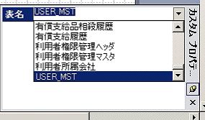
これがでない

- OPF図のメニューで、Orteus/Studio→環境設定を選択します。DBファイルに、「EXPJV2.edm」と入力します。（D:\EXPJ.OPF\OPF.VXX(バージョン)
\EXPJProj\common\db下にあるファイル）
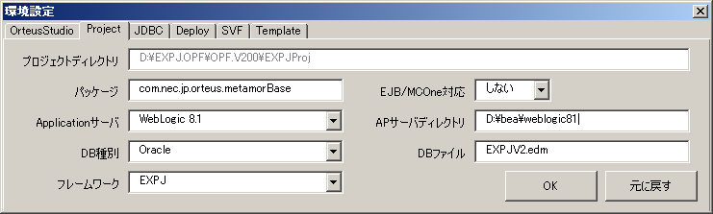

- 適当な表名を入力します。
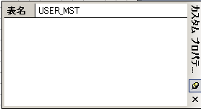

- 電子情報シェープを選択して、右クリックします。最新の情報に更新を選択してください。
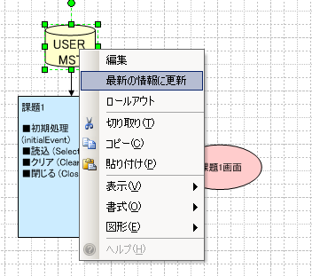

- プロジェクトディレクトリ下のcommon\db\temp下に、xmlファイルが大量に作成されたことを確認します。もともとは、_schema.xmlしかありません。

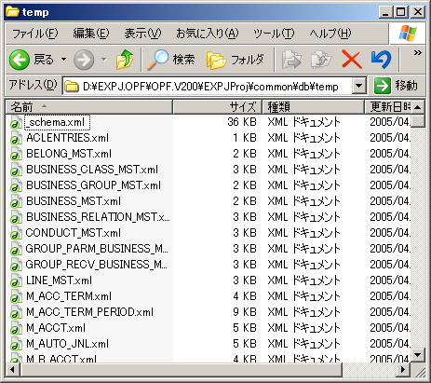

Ⅱ.電子情報シェープ表示時のパフォーマンスについて

DreamWeaverにて電子情報を参照する場合、フローティング画面表示までのパフォーマンスが極端に悪い(数十秒～数分)ことがあります。
これはテーブル情報ファイル(テーブル名.xml)の読込に時間がかかっている為です。
読込情報を削減した読込定義ファイル(_schema.xml)を使用することでパフォーマンスを向上させることができます。
以下のようにファイルを移動します。設置先の_schema.xmlを上書きすることになりますが、バックアップを別途保存願います。

設置元:
D:\EXPJ.OPF\OPF.VXX(バージョン)\ EXPJProj\common\db\temp\
Compact_schema\_schema.xml
設置先:
D:\EXPJ.OPF\OPF.VXX(バージョン)\ EXPJProj\common\db\temp\_schema.xml

設置元例：
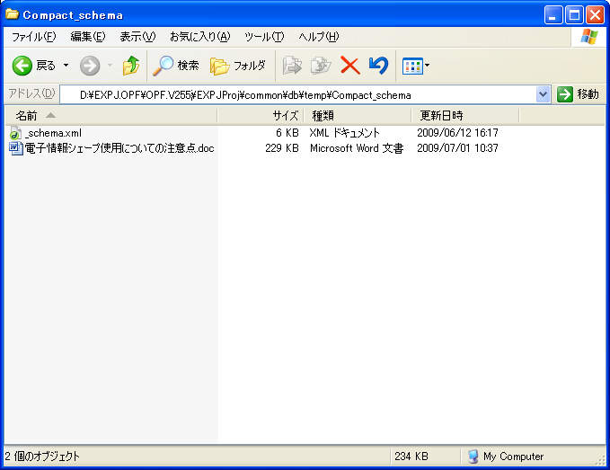

設置先例：
